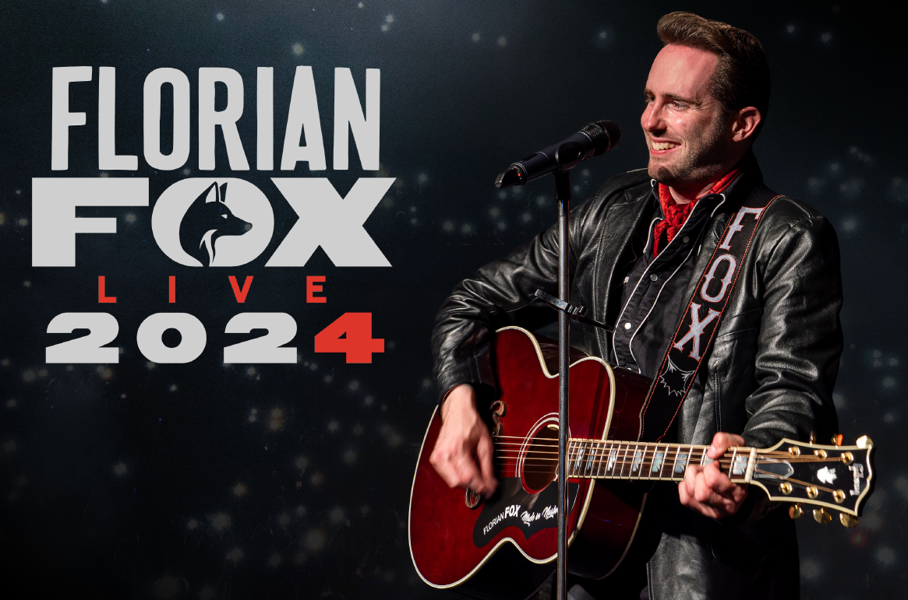
Florian Fox
Vocalist – Performer – Songwriter | Texas Sounds Int. Country Music Award Winner
Florian Fox wird wegen seiner wuchtigen Bass-Bariton Stimme vielfach als der «Schweizer Johnny Cash» bezeichnet.
Der Schweizer Country Singer-Songwriter Florian Fox gründete im Alter von 15 Jahren die damals jüngste Country-Rockabilly-Band der Schweiz, „The Black Barons“. Mit der Band gewann er einen Schweizer Newcomer-Preis, und das Album der Band wurde vom Schweizer Radio SRF 3 als eines der besten Schweizer Alben 2013 bezeichnet. Er eröffnete für Acts wie The Bellamy Brothers, Lorrie Morgan, Johnny Reid und viele mehr.
2020 wagte Florian Fox mitten in der Pandemie den Sprung in die Country-Metropole Nashville, um seine musikalische Karriere auf die nächste Stufe zu heben. Im Oktober 2020 gewann er bei den Texas Sounds International Country Music Awards in Jefferson (TX) den begehrten Preis für „Outstanding Live Performance“. In Nashville produzierte er mit dem US-Country-Star Chuck Mead (BR5-49, Musicians’ Hall of Fame) sein erstes Soloalbum «Made in U.S.A», welches am 13. Mai 2022 sowohl als Vinyl-LP als auch auf allen digitalen Plattformen erschien.
Florian Fox setzt zum grossen Sprung an: Die im Januar 2022 releaste Single-Auskopplung, ‘Swiss Guy’ schlug voll ein und das zugehörige Musikvideo erhielt innert weniger Wochen über 30’000 Views. Mit seinem US-Artist Visum stehen ihm die Tore auf die Bühnen der USA weit offen: Im Februar 2022 war er mit Chuck Mead auf der US-Outlaw Country Music Cruise. Das Line-Up der Outlaw Kreuzfahrt umfasste Grössen wie Rodney Crowell, Emmylou Harris, Carlene Carter und Mead selbst. Im Juni spielte er eine US-Tournee durch Louisiana und Tennessee, u.a. durch die weltberühmten Nashville Honky Tonks ‘Robert’s Western World’ und ‘American Legion Post 82’.
2023 erschien Florian Fox' EP "Made in Nashville". Auf der EP, welche der Roots Music gewidmet ist, wurde er begleitet vom ehemaligen Johnny Cash-Bassisten Dave Roe, dem Country Music Hall of Fame-Mitglied Charlie McCoy und dem Music Director der Grand Ole Opry, Kerry Marx. Die Tournee 2023 durch die US-Bundesstaaten Alabama, Louisiana und die Schweiz bescherte Florian Fox regelmässig ausverkaufte Säle und umfasste einige der renommiertesten Country-Musik-Festivals auf beiden Seiten des Atlantiks. Insbesondere begeisterte Florian Fox auf der Hauptbühne der Country Night Gstaad zusammen mit US-Superstar Miranda Lambert und weiteren Top-Acts. Er war zudem Headliner der 1. Country Music on the River Kreuzfahrt auf der Donau.
Am 24. Februar 2024 erschien Florian Fox’ erstes Live-Album “Live At Country Night Gstaad” (zum Bericht SRF G&G). Florian Fox ist nominiert für den Prix Walo in der Sparte “Newcomer“ sowie für die Texas Sounds Int. Country Music Awards 2024.
Florian Fox ist Mitglied der Country Music Association (CMA) und der Americana Music Association. Seit April 2022 ist Blick (Ringier) sein offizieller Medienpartner.
Website: www.florianfox.com | Instagram: florianfox.music | Facebook: florianfox.music | Booking and Management: Show & Music AG, Int. Artist Agency, P.O. Box, 8047 Zürich matter@showandmusic.ch +41 (0) 44 461 00 66
Breite Medienpräsenz (Auswahl): www.florianfox.com/press
Schweiz: Blick, SRF Gesichter & Geschichten, Schweizer Illustrierte, Schweizer Familie, Tages-Anzeiger, Zürcher Tagblatt, Basler Zeitung, Berner Zeitung, Der Bund, Thuner Tagblatt, Zürichsee Zeitung, Radio SRF 1, Radio Zürisee, SRF Swissinfo, CountryStyle, Thurgauer Zeitung, St. Galler Tagblatt.
USA: Eagle 98.1 The Rock Station, Radio 107.1 The River (Faraday, Louisiana), Radio 90.7 FM WWOZ (New Orleans, Louisiana).
Nashville/Zürich, März 2024
 | Booking & Management | Official Media Partner
 |  | 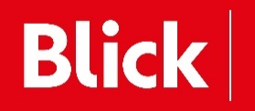
Nominiert für

